**TEAM – 404**

**DAILY SCRUM**

metin, elektronik eşyalar, aşırı gerilim koruyucu içeren bir resim

Açıklama otomatik olarak oluşturuldumetin, elektronik eşyalar, aşırı gerilim koruyucu içeren bir resim

Açıklama otomatik olarak oluşturuldumetin, elektronik eşyalar, aşırı gerilim koruyucu içeren bir resim

Açıklama otomatik olarak oluşturuldumetin, elektronik eşyalar, aşırı gerilim koruyucu içeren bir resim

Açıklama otomatik olarak oluşturuldumetin, elektronik eşyalar, aşırı gerilim koruyucu içeren bir resim

Açıklama otomatik olarak oluşturuldumetin, elektronik eşyalar, aşırı gerilim koruyucu içeren bir resim

Açıklama otomatik olarak oluşturuldumetin, elektronik eşyalar, aşırı gerilim koruyucu içeren bir resim

Açıklama otomatik olarak oluşturuldu

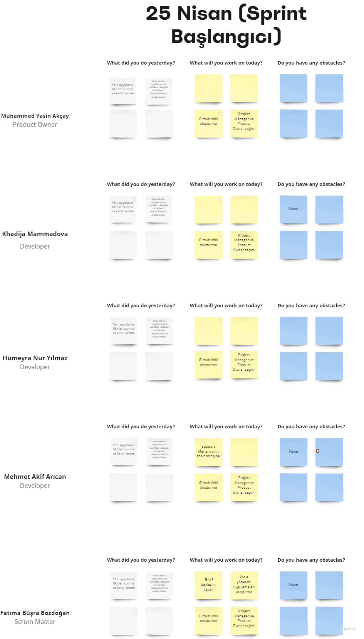

metin içeren bir resim

Açıklama otomatik olarak oluşturuldu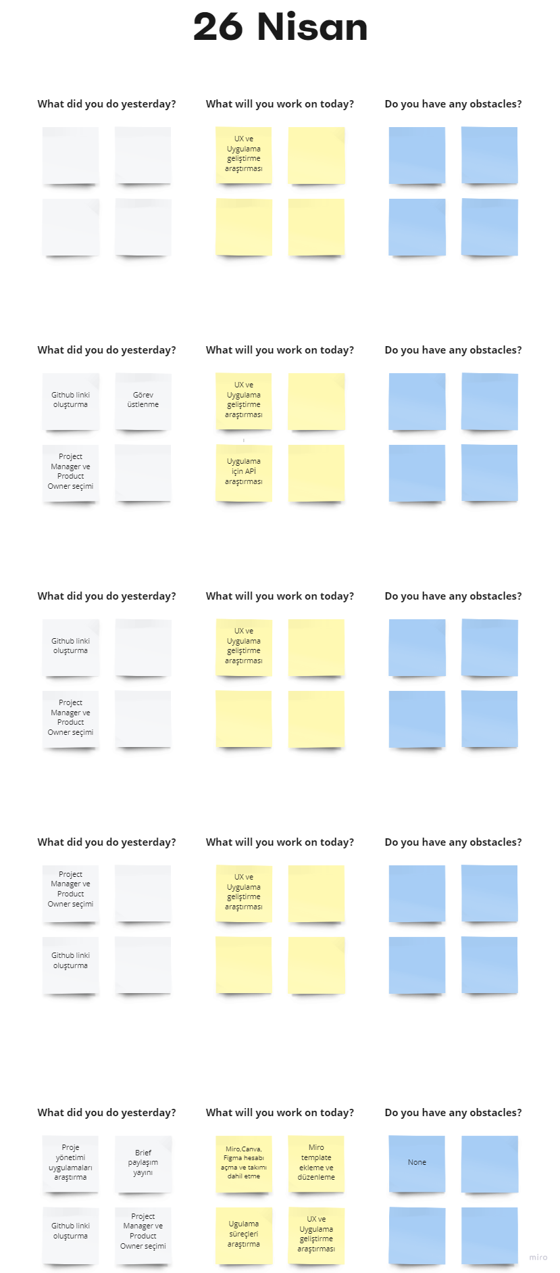

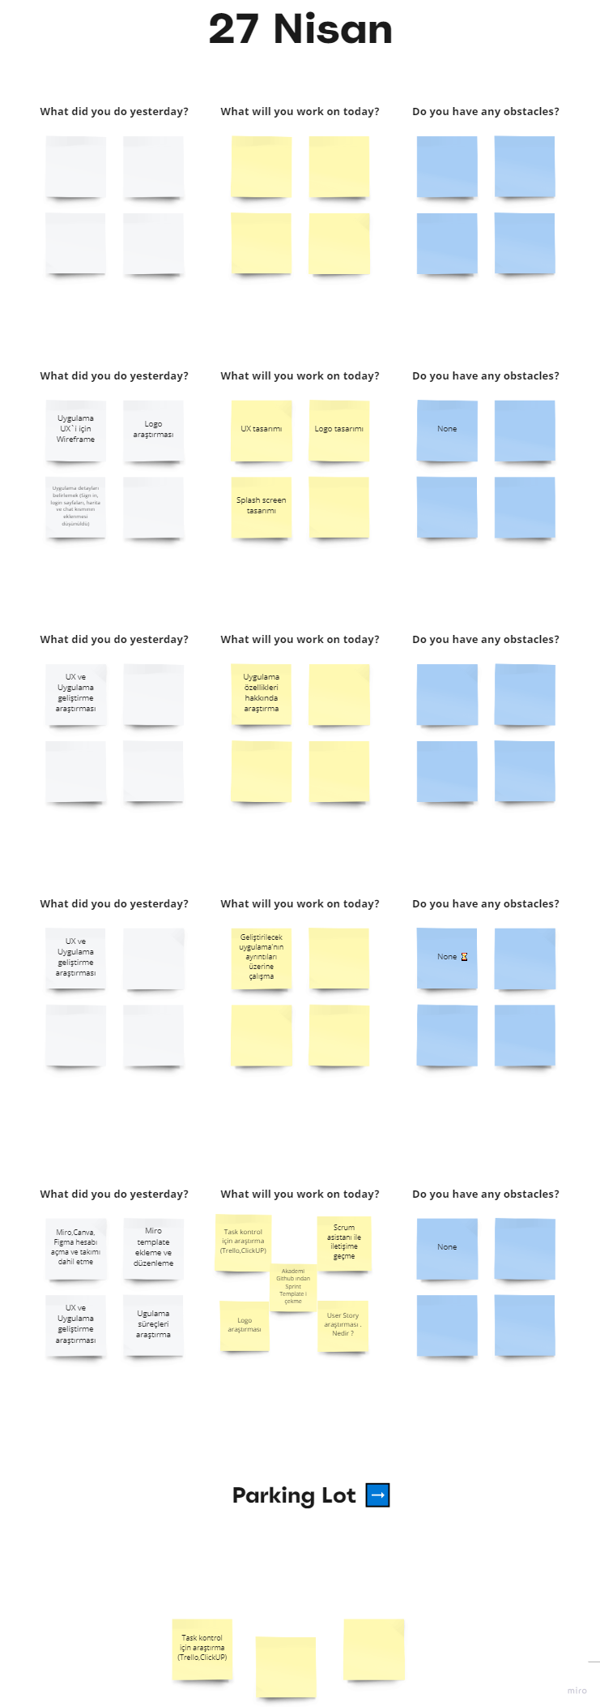metin içeren bir resim

Açıklama otomatik olarak oluşturuldu

metin içeren bir resim

Açıklama otomatik olarak oluşturuldu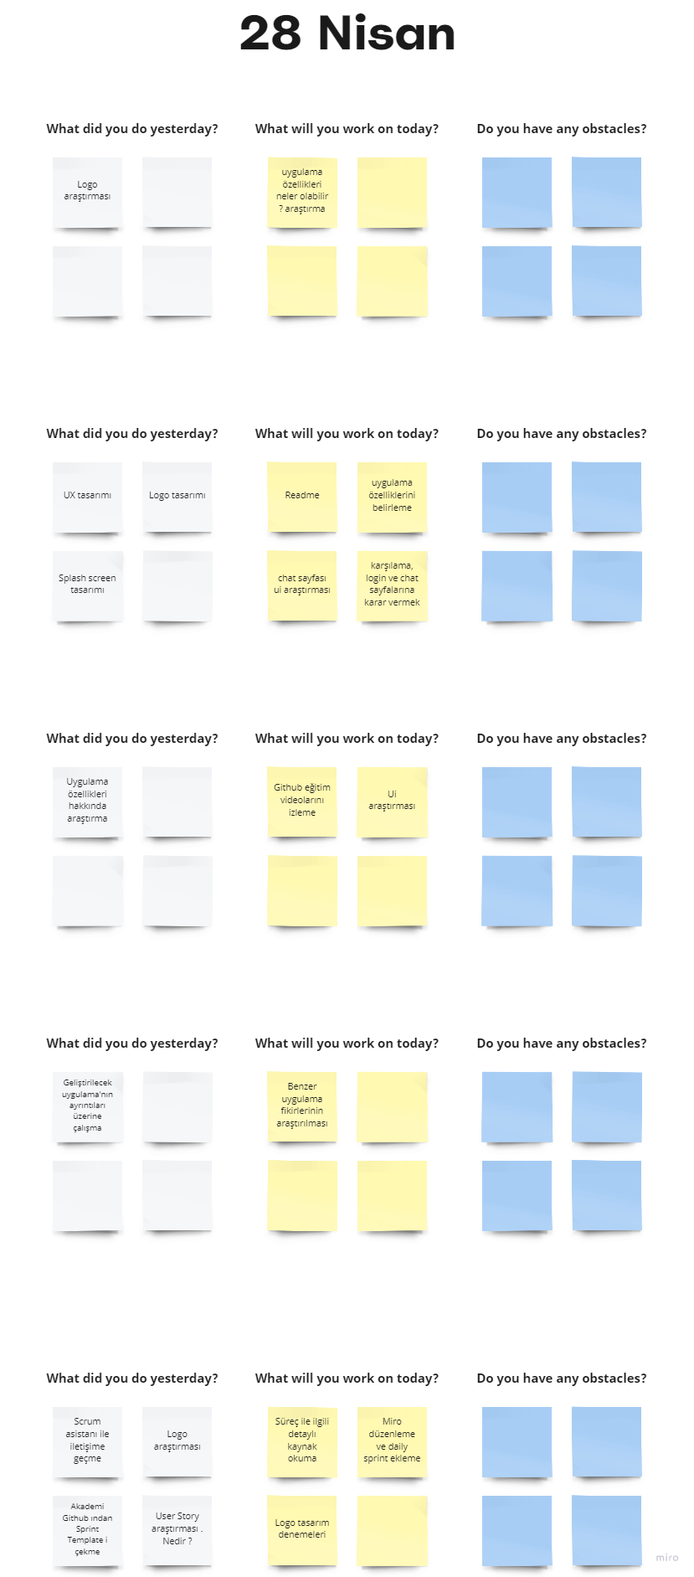

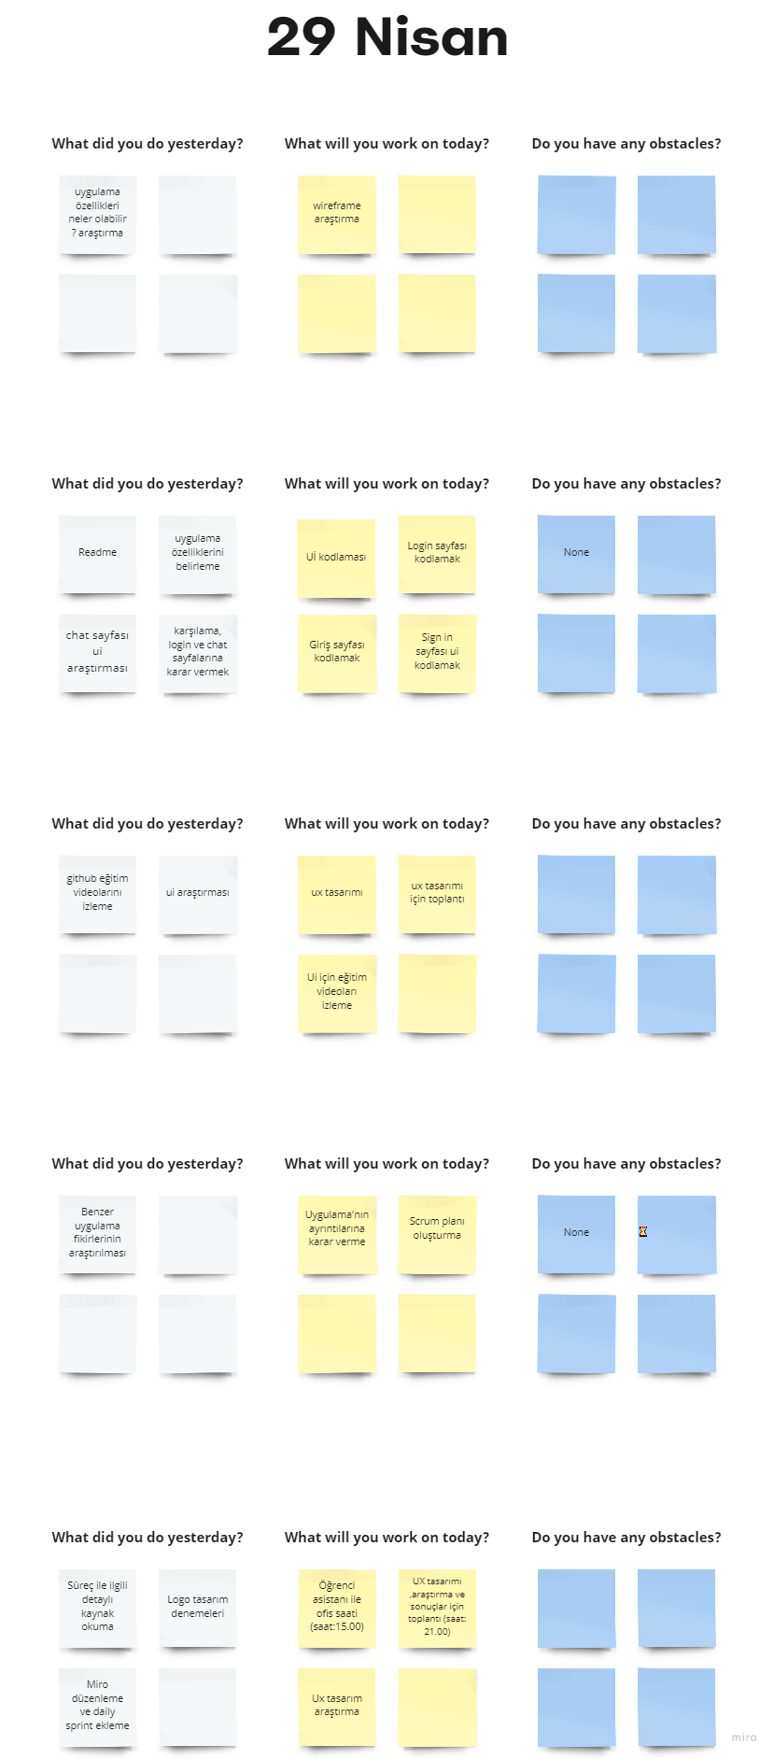

metin içeren bir resim

Açıklama otomatik olarak oluşturuldu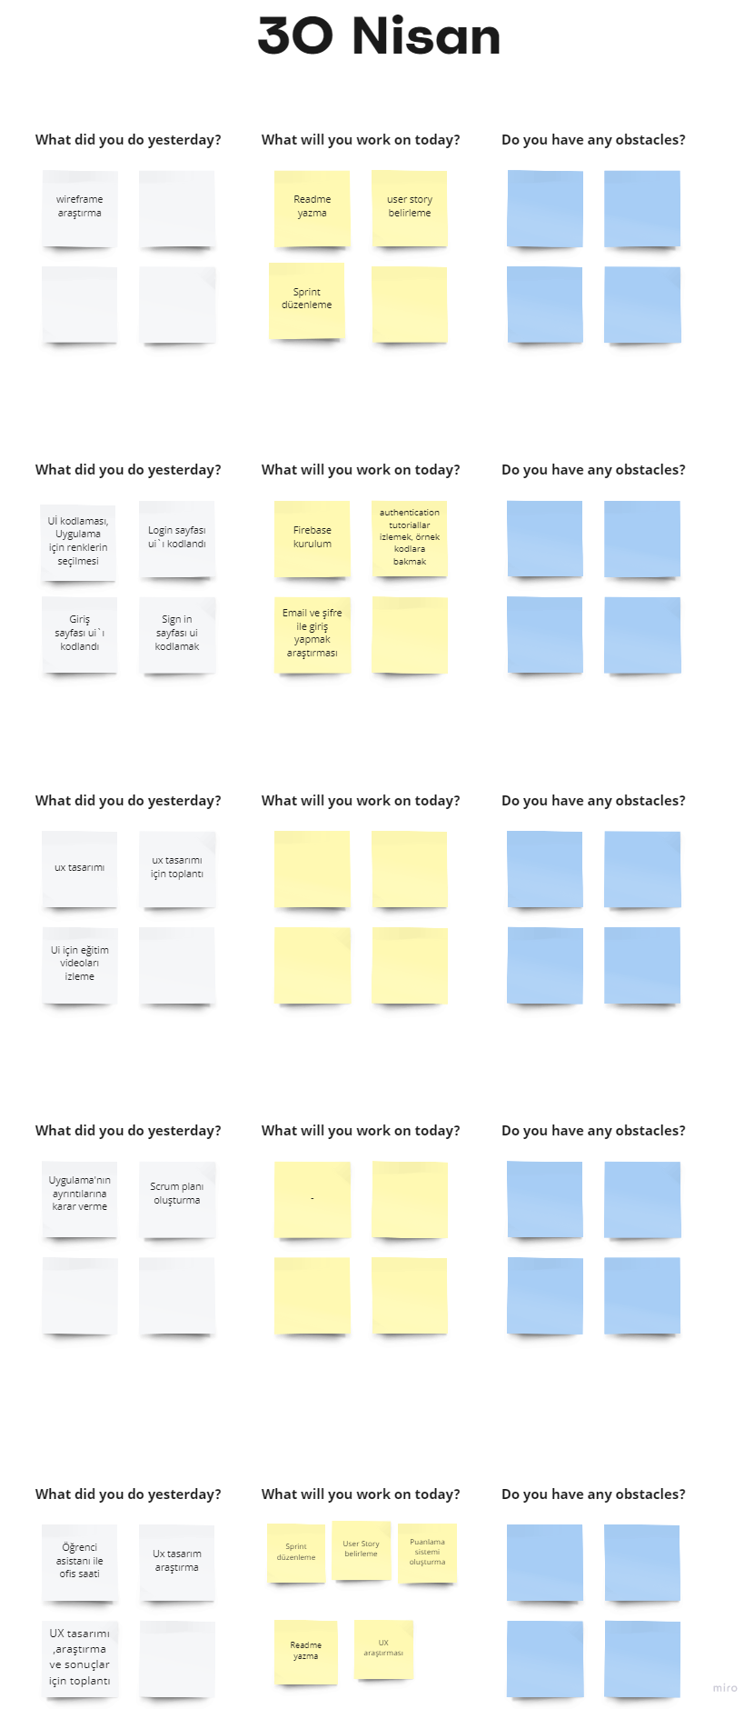

metin içeren bir resim

Açıklama otomatik olarak oluşturuldu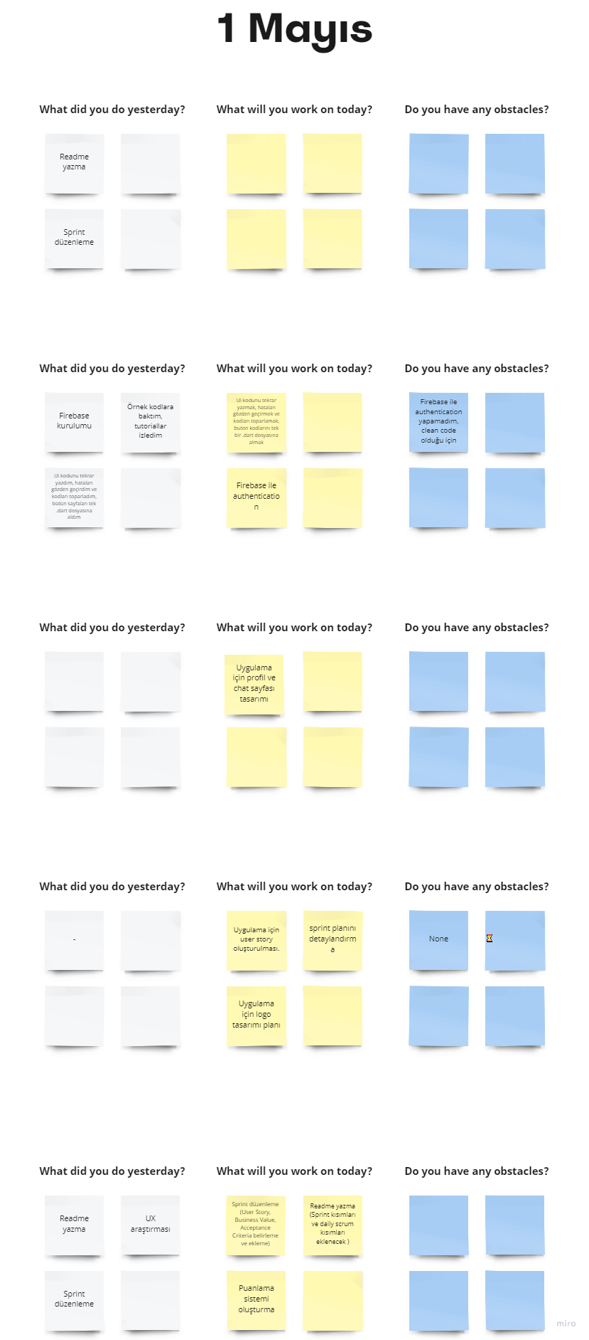

metin içeren bir resim

Açıklama otomatik olarak oluşturuldu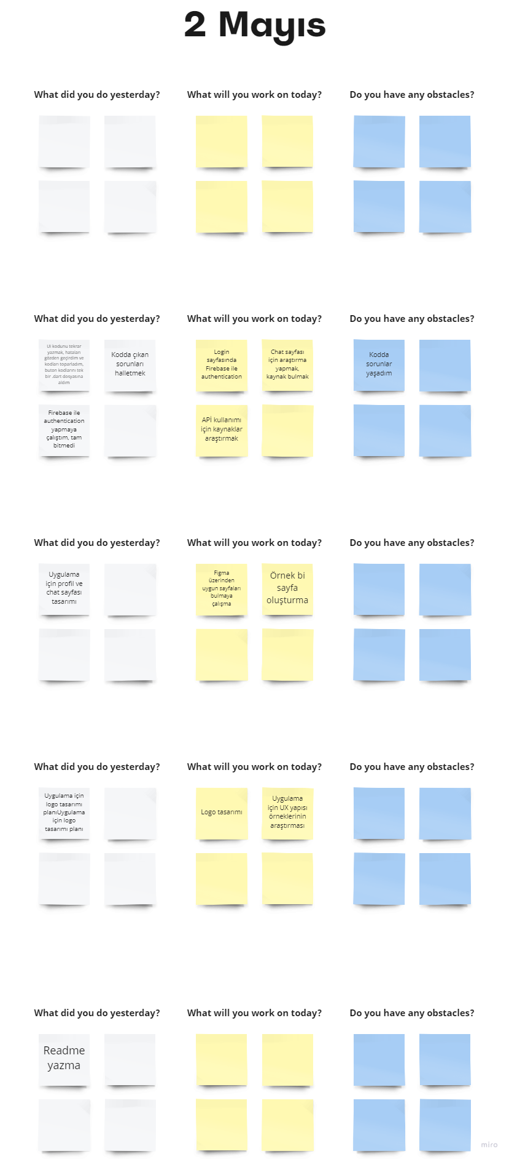

metin içeren bir resim

Açıklama otomatik olarak oluşturuldu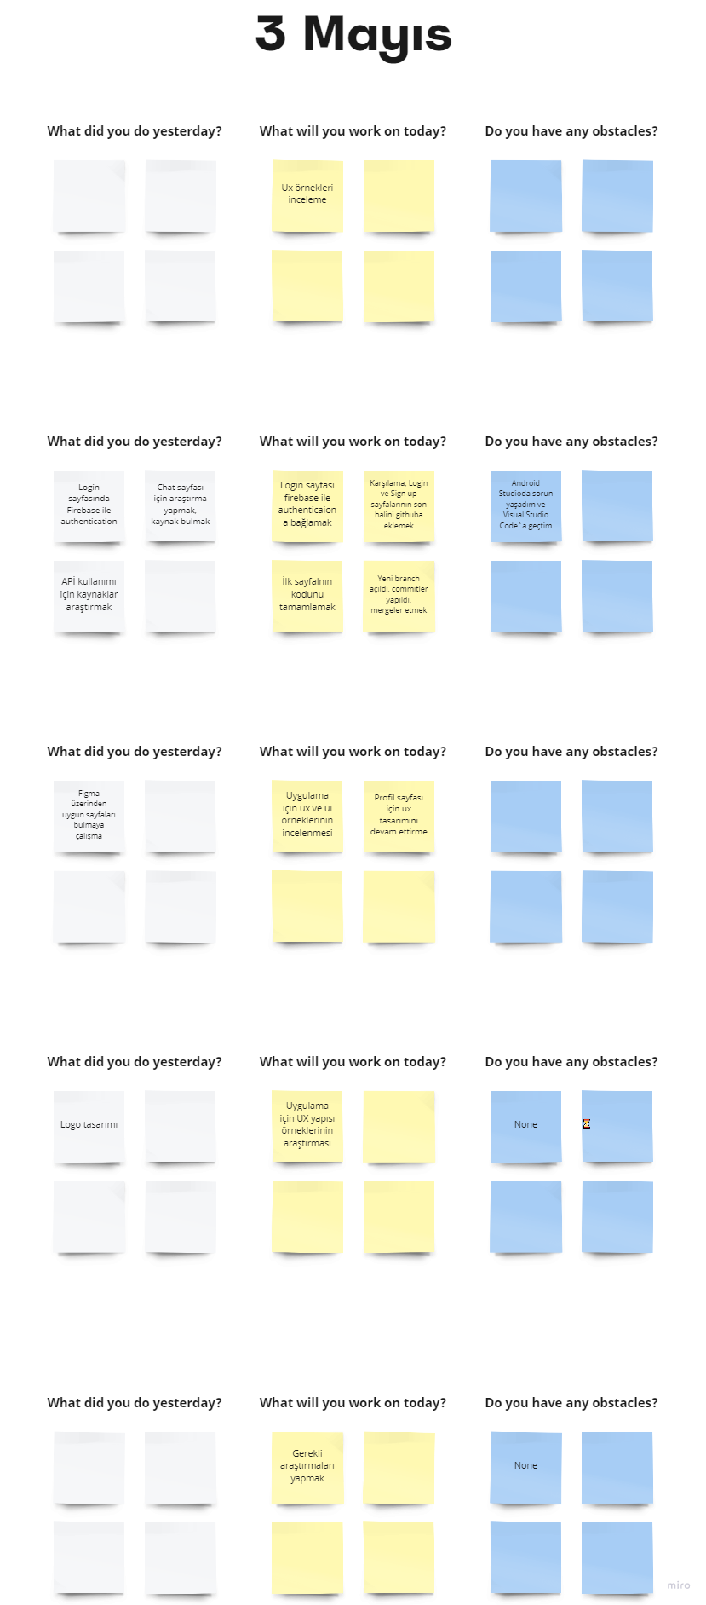metin içeren bir resim

Açıklama otomatik olarak oluşturuldu

metin içeren bir resim

Açıklama otomatik olarak oluşturuldu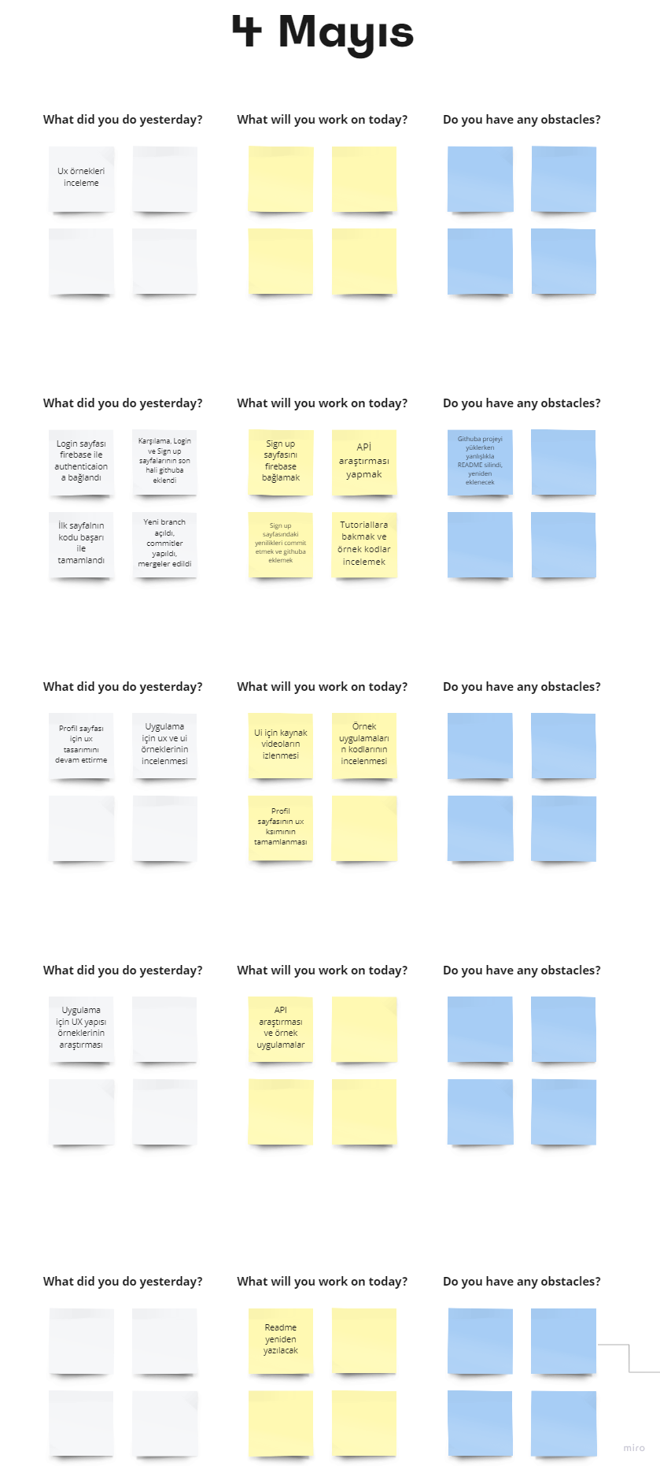

metin içeren bir resim

Açıklama otomatik olarak oluşturuldu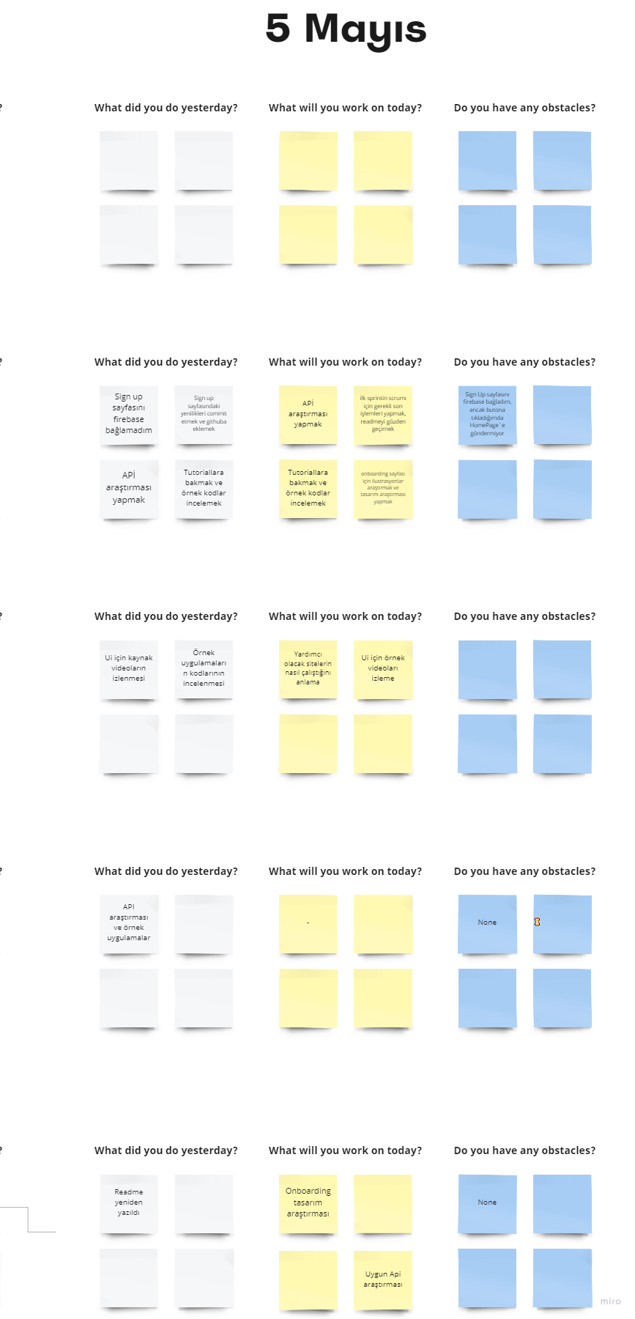

metin içeren bir resim

Açıklama otomatik olarak oluşturuldu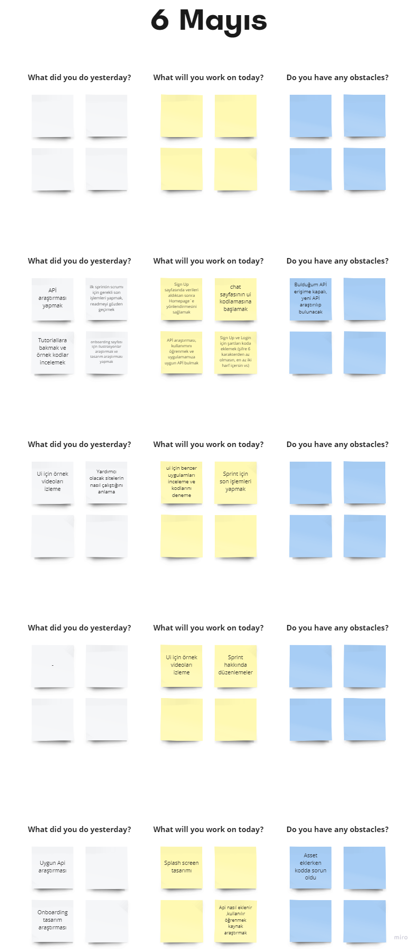

metin içeren bir resim

Açıklama otomatik olarak oluşturuldu